ASICS wznosi personalizację butów biegowych na wyższy poziom
Premiera serii METASPEED+ przeznaczonej do bicia rekordów

W przypadku marki ASICS, wydajność i personalizacja obuwia do biegania jeszcze nigdy nie była na tak wysokim poziomie. Nowa generacja modeli METASPEED EDGE+ i METASPEED SKY+ opiera się na danych zebranych od elitarnych sportowców ASICS, które zostały wykorzystane nie tylko w celu udoskonalenia produktów, ale również umożliwienia biegaczom poprawy swoich wyników, a co za tym idzie, bicia rekordów życiowych.

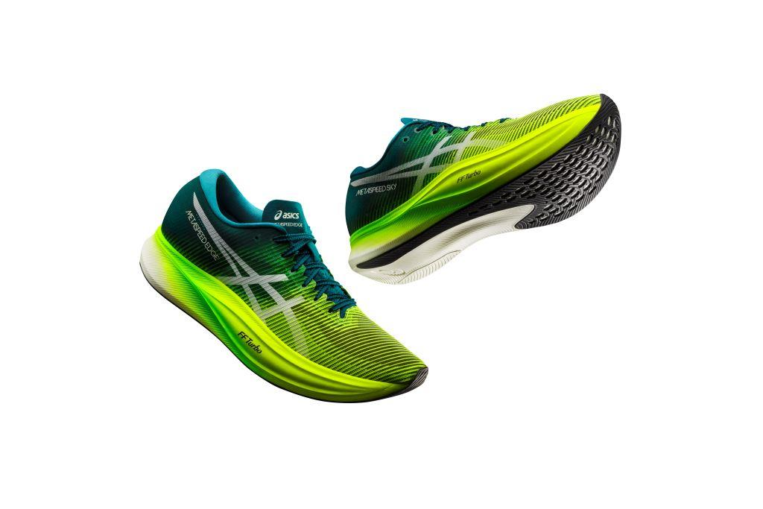

Buty z linii METASPEED pojawiły się na rynku dokładnie rok temu i od momentu debiutu wspierały profesjonalnych sportowców w zdobywaniu medali najważniejszych imprez międzynarodowych, z igrzyskami olimpijskimi w Tokio na czele.

Modele z serii METASPEED+ są skierowane do biegaczy o różnych stylach biegania. METASPEED SKY+ umożliwia osiągać większą szybkość przy znacznie wydłużonym kroku. METASPEED EDGE+ ułatwia natomiast szybszy bieg przy wydłużonym kroku, a także daje większą stabilizację. Unikalna konstrukcja obuwia wynika ze spostrzeżenia naukowców z Instytutu Nauk o Sporcie ASICS – sportowcy osiągają lepsze wyniki, gdy obuwie jest zoptymalizowane pod kątem ich stylu biegania.

Buty posiadają zwiększoną objętość pianki FF BLAST TURBO oraz bardziej ukierunkowane rozmieszczenie płytek z włókna węglowego, aby w naturalny sposób zapewnić biegaczom zwiększenie prędkości. Już wstępne testy wykazały, że wprowadzone innowacje poprawiły ekonomię biegu o ok. 2% w porównaniu z tradycyjnymi startówkami ASICS.

W proces projektowania serii METASPEED+ zostali zaangażowani czołowi sportowcy marki ASICS. Warto wspomnieć, że Eilish McColgan przetestowała wczesny prototyp podczas tegorocznego Ras Al Khaimah Half Marathon, ustanawiając życiówkę oraz rekord Wielkiej Brytanii w półmaratonie z wynikiem 1:06:26’ – poprzedni rekord został poprawiony o 21 sekund.

Z mojej perspektywy jest to zupełnie inny świat. ASICS METASPEED SKY+ to najlepsze startówki w jakich biegałem. Różnicę widać podczas treningów na pewnych prędkościach, gdy obserwuję swoje tętno. Czuję, że buty są bardziej dynamiczne i szersze w części śródstopia od poprzedników. Zmiany wpływają na szybkość, a w konsekwencji liczę, że również na jeszcze lepsze wyniki podczas zawodów – stwierdził Adam Nowicki, polski biegacz długodystansowy, wielokrotny medalista mistrzostw Polski i ambasador ASICS w naszym kraju.

W ASICS od lat kierujemy się podstawową zasadą – „w zdrowym ciele, zdrowy duch”. Sednem naszej filozofii jest niezachwiana wiara w siłę projektowania, w której centrum znajduje się człowiek. Nasze produkty mają zapewniać idealną równowagę pomiędzy wydajnością a ochroną dla każdego sportowca. Ubiegłoroczny sukces modeli METASPEED+ wzmocnił nasze zaangażowanie w ciągły rozwój produktu. W rezultacie wznieśliśmy personalizację butów biegowych na jeszcze wyższy poziom, aby kontynuować naszą misję w zakresie poprawy rekordów życiowych. Wierzymy, że najnowsze propozycje pozwolą nam utrzymać pozycję pioniera innowacji w sektorze biegowym – powiedział Yasuhito Hirota, prezes i dyrektor operacyjny ASICS.

Oficjalna premiera najważniejszych tegorocznych nowości w gamie ASICS odbyła się podczas wydarzenia META: Time: Trials w hiszpańskiej Maladze. Japońska marka rzuciła wyzwanie ambasadorom z całego świata, aby podjęli rywalizację na trzech kluczowych dystansach – 5km, 10km i półmaratonu. Przełomowe wydarzenie w historii ASICS zapewniło optymalną możliwość sprawdzenia nowych modeli podczas zawodów certyfikowanych przez World Athletics.

METASPEED SKY+
Zaprojektowane, aby zwiększyć prędkość poprzez wydłużenie kroku. Pianka FF BLAST TURBO i precyzyjnie umieszczona płytka węglowa przekładają się na jeszcze lepszą amortyzację, zwrot energii oraz utrzymanie tempa na późniejszym etapie biegu.

METASPEED EDGE+
Wspierają biegaczy w łatwiejszej kontroli kadencji. Ułatwiają szybszy bieg za pomocą wydłużonego kroku. Wspierają stabilizację, kontrolę tempa oraz oszczędność energii. Innowacje w postaci pianki FF BLAST TURBO w podeszwie środkowej oraz płytki węglowej korzystnie wpływają na wydajność podczas biegu.

Buty będą dostępne w sprzedaży od 14 czerwca na ASICS.com. Wkrótce pojawią się również w limitowanej sprzedaży w Sklepie Biegacza.

